PENGEMBANGAN E-MODUL PADA MATA PELAJARAN DESAIN GRAFIS PERCETAKAN SISWA KELAS XI MULTIMEDIA
DI SMKN 1 KERINCI

Wenti Julia Analismi ¹⁾, Heri Mulyono ²⁾, Heri Mulyono ³),
Fakultas Sains dan Teknologi, Pendidikan Informatika, Universitas PGRI Sumatera Barat
e-mail:Wentijuliana123@gmail.com

Abstrak
Terdapat hambatan yang dialami dalam proses pembelajaran, seperti kekurangan bahan ajar berupa buku pelajaran dan keterbatasan pemanfaatan media komputer untuk menyampaikan materi, dan pengembangan sumber belajar seperti modul belum dilakukan. Untuk menciptakan suasana belajar Diperlukan inovasi terbaru dalam upaya menjadikan hal yang menarik dan tidak membosankan, yaitu dengan mengembangkan media pembelajaran berupa E-Modul. Jenis penelitian yang digunakan adalah Research and Development (R&D) dengan mengadopsi model ADDIE yang terdiri dari 5 tahapan yakni (Analyze, Design, Development, Implementation, Evaluation). Metode pengumpulan data diambil dari observasi, angket dan dokumentasi. Penelitian ini bertujuan untuk mengetahui praktikalitas dan validitas dari produk yang dikembangkan. Hasil rata-rata persentase (%) dari validitas E-Modul dengan menggunakan aplikasi Canva adalah 92,89% dengan kategori sangat valid. Hal tersebut dapat dikonfirmasi dari seluruh aspek yang telah dinilai oleh validator. Sedangkan hasil dari praktikalitas dari presentase Pengembangan E-Modul menggunakan aplikasi Canva adalah sebesar 88,67% dengan kategori sangat praktis. Dengan kata lain Pengembangan E-Modul menggunakan aplikasi canva sangat praktis dalam pembelajaran Desain Grafis Percetakan.
Kata Kunci : Pengembangan; E-Modul; Canva; R&D; ADDIE

Abstract
There are obstacles experienced in the learning process, such as a shortage of teaching materials in the form of textbooks and limited use of computer media to convey material, and the development of learning resources such as modules has not been carried out. To create a learning atmosphere that is not boring, it is necessary to carry out the latest innovations, namely the development of E-Module learning media. The type of research used is Research and Development (R&D) by adopting the ADDIE model which consists of 5 stages namely (Analyze, Design, Development, Implementation, Evaluation). Data collection methods are taken from observation, questionnaires and documentation. This study aims to determine the practicality and validity of the product being developed. The average percentage (%) of the validity of the E-Module using the Canva application is 92.89% with a very valid category. This can be confirmed from all aspects that have been assessed by the validator. While the practicality of the percentage of E-Module Development using the Canva application is 88.67% in the very practical category. In other words, E-Module development using the Canva application is very practical in learning Printing Graphic Design.
Keywords: Development; E-Module; Canva; R&D; ADDIE

PENDAHULUAN
SMK adalah institusi pendidikan formal yang memberikan pelatihan kejuruan di tingkat menengah. Ini merupakan tahap pendidikan yang dapat diikuti setelah menyelesaikan Sekolah Menengah Pertama (SMP) atau bentuk pendidikan setara lainnya, atau setelah memperoleh Prestasi akademik yang diakui setara dengan tingkat pendidikan SMP/MTs (sesuai dengan Undang-Undang Nomor 20 Tahun 2013). SMK berfungsi sebagai tempat di mana generasi berikutnya dapat dipersiapkan untuk memasuki dunia kerja dengan sikap profesional, baik sebagai pekerja maupun pengusaha.
Sejalan dengan hal tersebut menurut pendapat dari (Switrayni et al., 2022) modul adalah suatu bentuk materi pembelajaran Yang dirancang secara menyeluruh dan teratur, berisi. beragam pengalaman belajar yang telah direncanakan dengan baik. Modul ini dirancang untuk mendukung siswa dalam memahami materi pembelajaran dan juga digunakan dalam proses evaluasi.
Menurut (Nurfitriyanti et al., 2022) Aplikasi Canva sangat berguna karena merupakan produk media pembelajaran yang memungkinkan siswa mengakses dan memahami materi pembelajaran di tempat dan waktu yang fleksibel. Canva juga merupakan sumber yang baik bagi pendidik yang ingin menciptakan materi pembelajaran visual yang menarik, dengan beragam pilihan template yang tersedia.
Menurut hasil observasi dan wawancara peneliti dengan kepala jurusan di SMKN 1 Kerinci pada tanggal 25 Oktober 2022, ditemukan bahwa dalam proses pengajaran, banyak guru masih mengandalkan metode tradisional seperti ceramah. Selain itu, nilai semester siswa, terutama dalam mata pelajaran Desain Grafis Percetakan di kelas XI Multimedia SMKN 1 Kerinci, masih menunjukkan tingkat pencapaian yang rendah. Sekolah ini juga masih menggunakan Kurikulum 13 (K13) dalam penerapannya.
Selain itu, dalam pelajaran Desain Grafis Percetakan, terdapat hambatan lain dalam proses pembelajaran. Salah satu hambatan tersebut adalah kekurangan bahan ajar, termasuk buku pelajaran. Penggunaan media komputer dalam penyampaian materi juga masih terbatas. Meskipun Microsoft Power Point digunakan dalam proses pembelajaran, upaya pengembangan modul atau sumber belajar alternatif belum dilaksanakan.
Menurut pendapat dari (Permana, 2022) E- Modul Menggunakan alat bantu pembelajaran bisa mengubah suasana yang monoton dan menciptakan metode pembelajaran yang efisien, menarik, interaktif, dan menyenangkan. Selain itu, penggunaan alat bantu pembelajaran juga dapat membawa variasi dalam proses belajar, menghindari rasa bosan saat proses belajar mengajar.
Dengan merujuk pada teori yang telah dibahas sebelumnya mengenai E-Modul, dapat disarikan bahwa E-Modul adalah kumpulan materi pembelajaran yang dirancang dengan tata letak yang terstruktur dan terencana. Hal ini bertujuan untuk mencapai tujuan pembelajaran dengan efektif, menciptakan lingkungan belajar yang menyenangkan, dan memberikan siswa kemampuan belajar mandiri.
METODE
Penelitian ini menerapkan metode Riset dan Pengembangan (R&D), yang merupakan pendekatan penelitian yang digunakan untuk menciptakan produk khusus dan mengevaluasi kinerja produk tersebut. (Sudarma et al., 2017)
Menurut pendapat dari (Sugihartini & Jayanta, 2017) Model pengembangan Model yang digunakan adalah Model ADDIE (Analisis, Desain, Pengembangan, Implementasi, Evaluasi). Pemilihan model ini didasarkan pada popularitasnya dalam menunjukkan pendekatan yang sistematis dalam pengembangan instruksional. Keunggulan dari model pengembangan ini adalah ADDIE. yang terdapat evalusi disetiap tahapnya sehingga dapat meminimalisir kesalahan dan dapat memperoleh produk yang lebih efektif. (Aini et al., 2023) Adapun pengembangan produk dengan ADDIE dapat dilihat pada gambar dibawah ini:
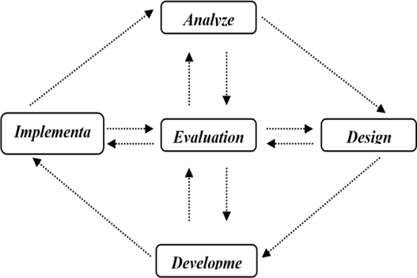

Gambar 1. Tahapan ADDIE

Penelitian dilaksanakan di SMKN 1 Kerinci yang berlokasikan di RSU, PTP nusantara VI kayu aro, kec, kayu aro barat, kab kerinci prov jambi. waktu penelitian dilaksanakan pada tahun ajaran 2022-2023. Dalam penelitian ini, siswa kelas XI menjadi subjek yang terpilih untuk menjadi sampel. multimedia smkn 1 kerinci yang berjumlah 30 orang untuk respon dan 1 orang guru untuk menjadi respon guru.
Penelitian dan pengembangan ini melibatkan penggunaan media pembelajaran. berbasis web, yang telah dikonfirmasi kevaliditasannya melalui validasi oleh ahli dalam materi, ahli dalam media, evaluasi oleh guru atau rekan sejawat, serta pengujian penggunaan oleh siswa. Pendekatan desain Pembelajaran yang diterapkan dalam penelitian ini mengikuti pola ADDIE, yang terdiri dari lima langkah siklus, yakni Analisis, Desain, Pembangunan, Penerapan, dan Penilaian.
HASIL DAN PEMBAHASAN
Dalam penelitian pengembangan ini, diciptakan sebuah media pembelajaran berbasis E-Modul sebagai alternatif untuk siswa dalam mata pelajaran Desain Grafis Percetakan di SMKN 1 Kerinci. Dalam pemilihan metode, peneliti mengadopsi pendekatan Research and Development (R&D).
- Hasil Analisis (Analysis)
Tahap analisis dilakukan melalui wawancara terstruktur dengan pertanyaan yang telah disiapkan dengan guru Mata pelajaran Desain Grafis Percetakan diikuti oleh siswa kelas XI program Multimedia di SMKN 1. Kerinci yang disesuaikan dengan kebutuhan dan kondisi belajar siswa di sekolah SMKN 1 Kerinci. Sebagai alat pendukung proses Pembelajaran yang diterapkan, baik di lingkungan sekolah maupun di luar sekolah, memiliki potensi untuk menciptakan peserta didik yang berkualitas. dalam mengukur kemampuan diri sehingga dibutuhkan media pembelajaran agar dapat merubah nilai siswa lebih baik.
Pada tahap ini juga melewati evaluasi untuk memastikan kembali dalam mengembangkan produk media pembelajaran E-Modul sebelum melanjutkan ke tahap selanjutnya. Sementara itu, analisis kurikulum dilakukan untuk mengetahui cakupan materi dan juga nilai karakter yang dibebankan dalam KI dan KD pada materi Desain Grafis Percetakan.

- Hasil Desain (Design)
Dari hasil analisis, langkah berikutnya adalah memasuki tahap perancangan (Design). Pada tahap ini, proses mencakup pembuatan Storyboard dengan serangkaian tahapan sebagai berikut:
- Perancangan Isi Komponen
Modul ini terdiri dari beberapa komponen, yang mencakup bagian pendahuluan, daftar isi, peta konsep, kompetensi inti (KI) dan kompetensi dasar (KD), indikator pencapaian, materi, latihan soal, kuis, evaluasi, dan tutorial video.
- Perancangan Materi
Materi yang digunakan adalah materi tentang Desain Grafis Pecetakan yang diperoleh dari beberapa sumber referensi, termasuk buku-buku Mediatama yang terkait dengan kompetensi Kompetensi dalam teknologi informasi dan komunikasi di bidang Multimedia (C3) dipelajari di SMK/MAK. Materi ini mencakup pemahaman dasar-dasar desain grafis dan pengetahuan mengenai nirmana.
- Perancangan Desain Media
Setelah merencanakan elemen-elemen dan konten, peneliti melanjutkan dengan memilih latar belakang, palet warna, jenis huruf, dan tata letak yang akan diterapkan dalam E-Modul.

- Perancangan Instrumen
Sebuah formulir yang diisi oleh tiga pakar media, tiga pakar materi, satu guru sebagai responden, dan juga kuesioner respon siswa yang diisi oleh 30 siswa digunakan sebagai alat untuk melakukan validasi isi instrumen. Setelah melewati tahapan-tahapan tersebut, langkah selanjutnya adalah membuat kerangka E-Modul dengan menggunakan aplikasi Canva. Dalam kerangka ini, akan mencakup komponen, materi, dan juga instrumen yang dibutuhkan. Ini akan berbentuk sketsa gambar yang disusun secara berurutan untuk merinci gambaran yang akan dibuat.

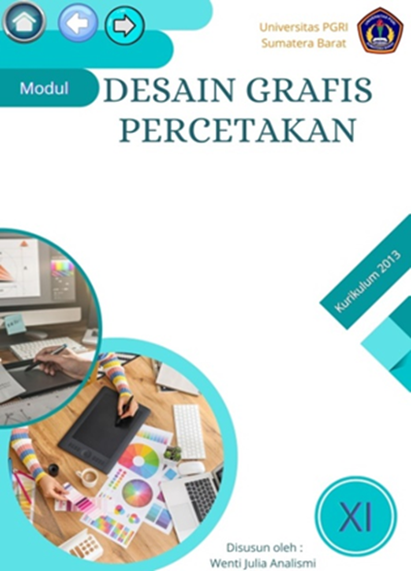
Gambar 2. Cover E-Modul

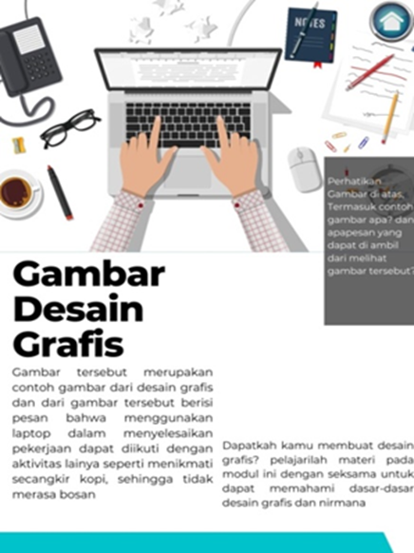
Gambar 3. Materi E-Modul

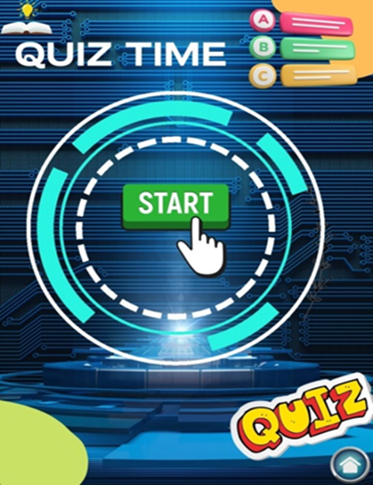
Gambar 4. Quiz

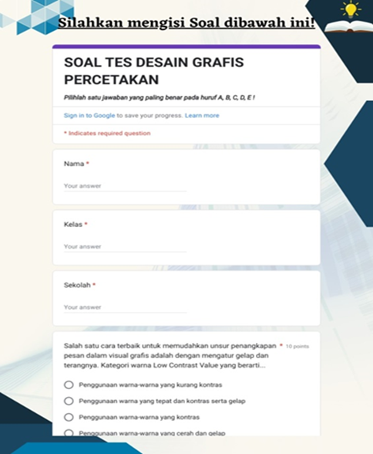
Gambar 5. Soal latihan

4. Hasil Implementasi (Implementation)
Tahap implementasi adalah saat di mana E-Modul diujicobakan secara luas kepada siswa untuk mengevaluasi bagaimana mereka merespons dan mengukur sejauh mana penggunaan E-Modul ini praktis. Langkah ini bertujuan untuk menilaiSeberapa tepat E-Modul yang telah dibuat sesuai untuk diterapkan dalam proses pembelajaran akan dievaluasi. Setelah dilakukan praktikum dan materi telah disesuaikan Dengan mengikuti kompetensi dasar yang terdokumentasikan dalam materi pembelajaran dan mengacu pada indikator pencapaian pembelajaran yang berlaku di sekolah selama kursus Desain Grafis Percetakan, tahap implementasi dapat dilakukan.
5. Hasil Evaluasi (Evaluation)
Tahap selanjutnya melibatkan pengisian angket oleh Guru dan siswa berperan sebagai alat untuk mendapatkan umpan balik dan perbaikan terhadap materi dan E-Modul yang telah disusun. Langkah berikutnya adalah melakukan evaluasi untuk mengidentifikasi aspek-aspek yang perlu diperbaiki, sehingga E- Modul dapat disempurnakan sesuai dengan harapan, dan ini akan menjadi dasar untuk melakukan evaluasi lebih lanjut terhadap E-Modul yang telah disusun. Selama tahap pelaksanaan, E-Modul yang telah disiapkan dan disahkan akan didistribusikan kepada siswa di SMKN 1 Kerinci.
Siswa kelas XI Multimedia. Proses evaluasi dalam Penelitian ini mengadopsi pendekatan evaluasi yang mencakup tahap formatif dan sumatif, dengan evaluasi formatif dilaksanakan sebagai bagian dari proses. sebelum melakukan implementasi yaitu validasi isi E-Modul oleh ahli media dan materi untuk melihat kelayakan dan juga keterbacaan dari E-Modul. Evaluasi somatif dilaksanakan melalui penggunaan angket guna menilai sejauh mana peserta didik merasa puas dan relevansi mereka terhadap E-Modul. dapat dilhat pada table dibawah ini :

Tabel 2. Validasi Ahli Media
No | Aspek Penilaian | Validator |  |  | Rata Rata | Kategori
No | Aspek Penilaian | V1 | V2 | V3 | Rata Rata | Kategori
1 | Kemudahan Pengguna | 96 | 100 | 84 | 93.33 | Sangat Valid
2 | Kemenarikan Tampilan (Interface) | 92 | 100 | 84 | 92.00 | Sangat Valid
3 | Bahasa dan Keterbacaan | 92 | 100 | 88 | 93.33 | Sangat Valid
Rata-Rata Keseluruhan |  |  |  |  | 92.89 | Sangat Valid

Hasil validasi materi ini bertujuan mengetahui pendapat dari ahli materi mengenai kelayakan dari E-Modul dengan melihat materi yang dibuat yang sesuai dengan KI/KD yang sesuai dengan pelajaran serta memberikan angket kepada ahli materi yang dengan pernyataan yang terdiri dari 2 indikator ketercapaian tujuan dan kesesuaian kurikulum. Validasi ahli materi dilakukan oleh 2 guru SMKN 1 Kerinci dan 1 dosen UPGRISBA (Universitas PGRI Sumatera Barat)

Tabel 3. Hasil Ahli Validitas Materi
No | Aspek Penilaian | Validator |  |  | Rata Rata | Kategori
No | Aspek Penilaian | V1 | V2 | V3 | Rata Rata | Kategori
1 | Ketercapaian Kurikulum | 88 | 88 | 88 | 88.00 | Sangat Valid
2 | Kesesuaian Kurikulum | 88 | 84 | 96 | 89.33 | Sangat Valid
Rata-Rata Keseluruhan |  |  |  |  | 88.67 | Sangat Valid

Pengujian praktisitas ini bertujuan untuk menilai sejauh mana kepraktisan E-Modul ini saat digunakan dalam mendukung pembelajaran di sekolah, dengan guru sebagai pihak yang melakukan pengujian praktisitas. Multimedia.
Kemudian akan diberikan angket yang memuat 3 indikator dan untuk siswa 4 indikator pernyataan.

Tabel 4. Hasil Praktikalitas respon Guru
No | Aspek Praktikalitas | (%) | Kategori
 | Efektivitas Belajar | 88,00 % | Sangat Praktis
 | Keadaan Pengguna | 85,00 % | Sangat Praktis
 | Keadaan | 85,00 % | Sangat Praktis
Rata-Rata |  | 86,00 % | Sangat Praktis

Uji praktikalitas E-Modul ini juga membutuhkan respon dari siswa. Data siswa diperoleh dari pembelajaran yang telah menggunakan pembelajaran dengan E-Modul kemudian memberikan angket kepada siswa yang berjumlah 30 orang yang berasal dari kelas XI Multimedia di SMKN 1 Kerinci.

Tabel 5. Hasil Praktikalitas respon Siswa
No | Aspek Praktikalitas | (%) | Kategori
1 | Minat Siswa | 86,67% | Sangat Praktis
2 | Proses Penggunaan | 88,50% | Sangat Praktis
3 | Peningkatan Kreativitas Siswa | 87,17% | Sangat Praktis
4 | Waktu yang Cukup | 87,58% | Sangat Praktis
Rata-Rata |  | 87,72% | Sangat Praktis

Studi atau investigasi ini bertujuan untuk mengembangkan E-Modul untuk mata pelajaran Desain Grafis Percetakan di SMKN 1 Kerinci dengan menggunakan aplikasi Canva yang memiliki validitas dan praktikalitas yang tinggi. Hasil penilaian oleh ahli media menunjukkan rata-rata keseluruhan sebesar 92.89 dengan kategori "Sangat Valid". Sementara itu, penilaian oleh ahli materi menghasilkan rata-rata keseluruhan sebesar 88.67 dengan kategori "Sangat Valid". Selanjutnya, penilaian praktikalitas oleh guru mencapai nilai rata-rata 86.00% dengan kategori "Sangat Praktis". Begitu pula, penilaian praktikalitas oleh siswa menghasilkan nilai rata-rata 87.72% dengan kategori "Sangat Praktis". Dengan demikian, dapat disimpulkan bahwa E-Modul yang dikembangkan ini memiliki tingkat validitas dan praktikalitas yang sangat tinggi.
Berdasarkan dari hasil yang telah diperoleh dari penilaian beberapa aspek untuk penelitian pengembangan E-Modul pada mata pelajaran Desain Grafis Percetakan di siswa kelas XI Multimedia di SMKN 1 Kerinci dari hasil uji validitas oleh ahli media dan juga ahli materi serta praktikalitas dari guru SMKN 1 Kerinci dan respon siswa, dapat diperoleh kesimpulan bahwa Pengembangan E-Modul pada mata pelajaran Desain Grafis siswa kelas XI Multimedia di SMKN 1 Kerinci telah memenuhi kriteria sangat baik dan layak digunakan dan di terapkan di lingkungan pendidikan.
Produk awal yang telah selesai dibuat akan mengalami proses validasi untuk mengevaluasi kecocokannya. Validasi ini akan dilakukan oleh para ahli dalam bidang materi dan media untuk menilai apakah isi dan desain E-Modul sudah sesuai dan pantas digunakan. Hasil dari proses validasi ini berupa saran dan komentar dari para validator. Saran dan komentar tersebut akan menjadi dasar untuk melakukan perbaikan pada E-Modul agar menjadi lebih pantas dan layak digunakan.

SIMPULAN
Berdasarkan deskripsi dari penelitian pada pengembangan E-Modul disimpulkan bahwa Penelitian dilakukan melalui lima tahap yaitu analisis (Analyze), desain, pengembangan (development), Implementasi, dan evaluasi. E-Modul pada mata pelajaran Desain Grafis Percetakan menggunakan R&D dan model pengembangan ADDIE yang terdiri atas`lima langkah yaitu: Penganalisisan (Analysis), Rancang-bangun (Design), Pengembangan (Development), Implementasi (Implementation) dan Evaluasi (Evaluation). Pembuatan E-Modul ini dilakukan dengan aplikasi Canva untuk menghasilkan pembelajaran yang valid dan praktis
1. Validasi media oleh ahli media untuk E-Modul ini mencapai 92,89%, diklasifikasikan sebagai sangat valid. Sementara validitas materi mencapai 88,67%, diklasifikasikan sebagai valid. Dengan demikian, dapat ditarik kesimpulan bahwa E-Modul yang telah dirancang untuk mata pelajaran Desain Grafis Percetakan bagi siswa kelas XI di SMKN 1 Kerinci memiliki validitas yang sangat tinggi.
2. Dalam uji praktikalitas pengembangan E-Modul, hasil dari penilaian praktikalitas oleh guru mencapai 86,00% dan diklasifikasikan sebagai sangat praktis. Sementara itu, respon dari siswa mencapai nilai sebesar 87,72% dan diklasifikasikan sebagai Sangat pantas. Oleh karena itu, dapat disimpulkan bahwa. baik guru maupun siswa merasakan bahwa penggunaan E-Modul ini sangat mudah digunakan dan sesuai untuk diterapkan dalam pembelajaran di lingkungan sekolah.
DAFTAR PUSTAKA
Aini, K., Rosidi, I., Muharrami, L. K., Nasution, (2017) Hidayati, Y., & Retno, A. Y. (2023). Uji Kelayakan Media Pembelajaran Videoscribe Berbasis Animation Drawing Menggunakan Model Addie Pada Materi. 6(1), 112–121.
Fitri, A., Efriyanti, L., Silmi, R., Islam, U., Sjech, N., Djambek, M. D., Lima, K., Kota, P., & Digital, M. A. (2023). Pengembangan Modul Ajar Digital Informatika Jaringan. 7(1), 33–38.
Nasution, S., Afrianto, H., Nurfadillah Salam, S. & J., Nim, N., Sadjati, I. M., Agent, S. G., Sifat, T., Dan, F., Studi, P., Pangan, T., Pertanian, F. T., Katolik, U., Mandala, W., & Aceh, D. (2017). Berbagai Pendekatan Dalam Proses Belajar Dan Mengajar. Pendidikam, 3(1), 1–62. Https://Doi.Org/10.1017/Cbo9781107415324.004
Nurfitriyanti, M., Nursa’adah, F. P., & Masruroh, A. (2022). Sosialisasi Penggunaan Canva Dalam Pembuatan Modul Pembelajaran. Community Development Journal : Jurnal Pengabdian Masyarakat, 3(3), 1432–1437. Https://Doi.Org/10.31004/Cdj.V3i3.7818
Permana, R. (2022). Modul Pelatihan Berbasis Flipbook Sebagai Media Pembelajaran Alternatif Untuk. 3(1), 107–114.
Sudarma, I. G., ., I Ketut Resika Arthana, S.T., M. K., & ., I Gede Partha Sindu, S.Pd., M. P. (2017). Pengembangan E-Modul Dengan Model Problem Based Learning Mata Pelajaran Pemrograman Dasar Kelas Xi Teknik Komputer Dan Jaringan Di SMK Negeri 3 Singaraja. Kumpulan Artikel Mahasiswa Pendidikan Teknik Informatika (KARMAPATI), 6(1), 239. https://doi.org/10.23887/karmapati.v6i1.9702
Sugihartini, N., & Jayanta, N. L. (2017). Pengembangan E-Modul Mata Kuliah Strategi Pembelajaran. Jurnal Pendidikan Teknologi Dan Kejuruan, 14(2), 221–230. https://doi.org/10.23887/jptk-undiksha.v14i2.11830
Switrayni, N. W., Wardhana, I. G. A. W., Irwansyah, I., Aini, Q., & Salwa, S. (2022). Workshop E-Modul Interaktif Dengan Canva Untuk Pembelajaran Pada Masa Pandemi Covid-19. Jurnal Abdi Insani, 9(2), 390–399. https://doi.org/10.29303/abdiinsani.v9i2.435

